2012届初三调研测试试卷
政 治
注意事项：
本试卷分第I卷（客观题）和第Ⅱ卷（主观题）两部分。共4大题、29小题。开卷考试。考试时间50分钟，满分50分。
1．答题前，考生务必将自己的姓名、班级、学号用0.5毫米黑色墨水签字笔填写在答题卡和答题纸的相应位置上，并认真核对。客观题答案须用2B铅笔把答题卡上对应题号的答案标号涂黑。
2．主观题必须用0.5毫米黑色墨水签字笔写在答题卷上指定位置上，不在答题区域内的答案一律无效。

第I卷（客观题，共26分）
一、单项选择（以下各题都有四个选项，其中只有一个是正确的，选出正确答案。每小题1分。共16分）
1．2012年3月28日是第17个全国中小学生“安全教育日”，全国各地以“强化安全意识，提高避险能力”为主题开展了各种形式的安全教育演练，开展这些活动
A．体现了对未成年人的司法保护
B．能完全避免未成年人意外伤害的发生
C．有利于提高未成年人的思想道德素质
D．能提高未成年人的自我保护意识和能力
2．2011年2月25日，全国人大常委会表决通过刑法修正案（八）首次将醉酒后驾驶机动车列入犯罪行为，并规定了量刑标准。这体现了
A．法律是由国家制定或认可的
B．刑罚是保护国家和人民利益，惩治犯罪的有力武器
C．喝酒是违法行为
D．见义勇为、匡扶正义是中华民族传统美德
3．温家宝总理在第五届夏季达沃斯论坛开幕式上发表了题为《实现更长时期、更高水平、更好质量的发展》的致辞，备受各国媒体关注。下列观点与材料不吻合的是
A．我国坚持对外开放的基本国策 B．发展是当今时代的主题之一
C．我国的国际地位日益提高 D．我国在国际事务中发挥着领导作用
4．2011年的年度汉字为“控”，一个“控”字反映了政府的努力和百姓的期盼：调控物价、抑制房价。这些努力
①体现了党和国家关注民生、坚持以人为本 ②有利于构建社会主义和谐社会
③有利于实现同步富裕 ④有利于经济平稳健康发展
A．①②③ B．①②④ C．①③④ D．①②③④
5．温家宝总理说：“现在影响我们整个社会进步的，我认为最大的是两个方面，一是社会的诚信，一是政府的公信力。”总理一针见血地道出了
A．社会和政府要做到诚信比较困难
B．我们要认识到诚信对社会进步的重要性
C．诚信是社会和政府的事，与青少年无关
D．提升政府的公信力是目前政府的中心工作
6．过去要求节约做到“五个一”：节约一分钱、一粒米、一滴水、一度电、一两煤。现在提倡个人消费做到“五个一”：日常消费花一点、文化学习用一点、孝敬父母用一点、希望工程捐一点、自己备用存一点。下列对此认识正确的是
A．发扬艰苦奋斗精神，就是提倡过“苦行僧”式的生活
B．在全面建设小康社会的今天，依然需要发扬艰苦奋斗精神
C．发扬艰苦奋斗精神，是全面建设小康社会的物质保证。
D．现在生活条件好了，提倡艰苦奋斗没有必要
7．北京时间2011年11月3日，中国载人航天首次空间交会对接试验获得成功。真正的高科技是花钱买不来的，中国科技事业的发展，要依靠自主创新，这是因为
A．创新是一个民族进步的灵魂，是一个国家兴旺发达的不竭动力
B．创新的本质就是科技
C．我们要树立和弘扬科学精神，做一个勇于创新的人
D．创新是科学家、发明家的潜能
8．2011年7月19日上午，西藏和平解放60周年庆祝大会在拉萨隆重举行。60年来，在中央政府的大力支持下，雪域高原的经济文化事业得到了跨越式发展。西藏的跨越式发展
①体现了社会主义制度的优越性 ②完全得益于优越的自然条件
③离不开全国其他地区的大力援助 ④得益于我国坚持各民族共同繁荣的基本原则
A．①②③ B．②③④ C．①②④ D．①③④
9．胡锦涛总书记在中国共产党成立90周年大会上指出，中国特色社会主义制度，是当代中国发展进步的根本制度保障，集中体现了中国特色社会主义的特点和优势。其中不属于中国特色政治制度的是
A．人民代表大会制度这一根本政治制度
B．中国共产党领导的多党合作和政治协商制度、民族区域自治制度
C．基层群众自治制度等构成的基本政治制度
D．公有制为主体，多种所有制经济共同发展的基本经济制度
10．2011年9月1日上午9时，全国2.6亿中小学生收看了央视一套播出的《开学第一课》，节目中成龙、邓亚萍和法网冠军李娜讲述了自己的奋斗经历，其中李娜说：“我要超越，只跟自己比，超越自己就是赢”……他们的事迹告诉我们
A．缩短理想与现实之间的距离，关键在于能否拥有乐观的心态
B．坚强的意志是战胜挫折、实现人生目标的保障
C．人生难免有挫折，只要经历挫折，就一定能实现梦想
D．只要有信心，我们的梦想就一定能实现
11．2011年是辛亥革命100周年，辛亥革命100年来的历史表明，实现中华民族伟大复兴，必须找到引领中国人民前进的正确道路。这条正确道路是
A．党的基本路线 B．广大人民群众的支持
C．中国特色社会主义道路 D．又好又快的发展道路
12．11岁小女孩陈彦宏以书信方式提出的关于教育公平的意见，被写进了国家发改委“十一五”规划纲要（草案），陈彦宏也因此获得了公众建议献策奖。她的做法
①积极参与了国家事务的管理 ②是关心社会发展的正确行为
③积极承担了小主人的责任 ④依法行使了公民的监督权
A．①④ B．②③ C．①③④ D．①②③④
13．学完了“做守法公民”这一课后，在下列观点中，你认为正确的是
①依法治国的本质是保证人民行使当家作主的权利，维护人民当家作主的地位
②树立法治观念是文明社会对公民最起码的素质要求
③树立法治观念，也要求我们青少年学法、懂法、守法、用法
④道德和法律相互联系、相互补充。法律是道德的基础，道德是法律的保障
A．①③ B．①②④ C．②③④ D．②③
14．《国家中长期教育改革和发展纲要(2010－2020)》指出：到2020年我国新增劳动力平均受教育年限从12.4年提高到13.5年，主要劳动年龄人口平均受教育年限从9.5年提高到11.2年，其中接受高等教育的比例为20%以上。要实现这些目标需要
A．大力实施可持续发展战略
B．将提高人口素质作为计划生育工作最主要目标
C．把发展教育和科技作为当前工作的中心
D．始终把教育摆在优先发展的战略地位
15．2012年3月14日，温家宝总理在答中外记者提问时说：“我高兴地得知，这幅分离很久的《富春山居图》终于在台北合璧展出，这反映出中华文化具有强大的向心力和震撼力。”这种向心力和震撼力来源于
A．维护两岸经济利益 B．认同中华民族文化
C．确保两岸和平发展 D．和平统一一国两制
16．《中国共产党党章》中规定：“党必须在宪法和法律的范围内活动。”这表明宪法
A．是制定普通法律的依据和基础
B．规定国家生活中的根本问题
C．是一切组织或个人的根本活动准则
D．制定和修改的程序最为严格

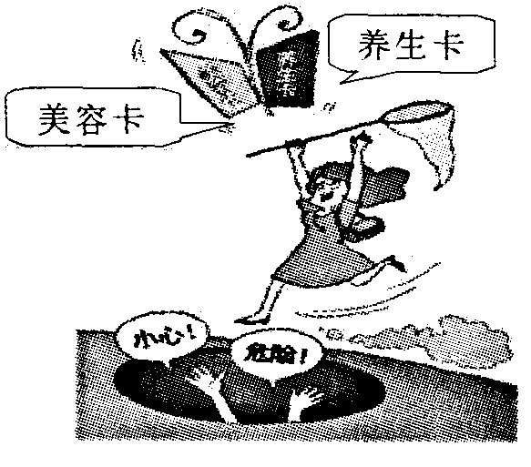
二、判断（判断以下各题的说法是否正确，正确的在答题卡上把“A”涂黑，错误的在答题卡上把“B”涂黑。每小题1分，共10分）
17．公民的权利和义务是指宪法规定的公民享有和履行的最
主要的、具有决定意义的权利和义务，也称宪法权利和
宪法义务。
18．右图漫画《陷阱》启示我们要做一个理智成熟的消费者。
19．市场经济开放性和经济全球化背景下的竞争，既是利益
冲突的对手间的拼杀，也是一场高水平、高质量、高风
格的友谊赛，是强者、勇者、智者之间的较量。
20．2011年11月22日，国家知识产权局局长田力普为上海航天技术研究院颁发了专利证书，这体现了国家对荣誉权的保护。
21．民营经济是社会主义市场经济的重要组成部分。
22．中国要有“乔布斯”，要有占领世界市场的像“苹果”一样的产品，这意味着我们要树立平等、开放、参与的国际意识。
23．学习应成为终身活动，惟有如此，我们才能在将来的竞争中始终立于不败之地。
24．节约和保护资源是每个人的良好道德风尚，也是我们每个公民应尽的义务。
25．人才资源是第一资源，成才的关键在于自己的勤奋努力和机遇。
26．我国民族平等具有权利的广泛性、真实性、彻底性、完整性、一致性等特征，我国民族的分布特点是大杂居、小聚居、交错杂居。

第Ⅱ卷（主观题，共24分）
三、简要回答（本大题共2小题，共12分。其中第27题7分，第28题5分）
【关爱生命，法律护航】
27．材料一：2011年11月27日，温家宝总理在第五次全国妇女儿童工作会议上强调：“要通过中央、地方和社会各界共同努力，使校车成学生安全的流动校舍，为孩子们建立起安全无忧的绿色通道。”
材料二：《校车安全管理条例》于2012年3月28日国务院第197次常务会议通过，并自4月5日起施行。
(1)请运用七年级《思想品德》“护佑生命安康”相关知识分析，党和国家为什么高度重视校车安全问题？（2分）

(2)有人说，《校车安全管理条例》一旦实施，就能遏制侵害未成年人合法权益的违法犯罪行为，请运用九年级《思想品德》“做守法公民”相关知识，谈谈你的看法。（5分）

【公平正义，情系民生】
28．自任总理之职以来，温家宝先后3次在网络上与网民互动，先后10次在人民大会堂金色大厅与中外记者见面，答疑解惑时留下了许多精彩的话语。小李同学特意寻找了一些温总理在这些活动中一些话语，和自己学习的知识做了印证。
材料一：让每个干部和领导者懂得水能载舟，也能覆舟。对于那些贪污腐败分子，不管发生在哪个领域，涉及到什么人，不管他职务多高，都要依法严肃惩处。
(1)温总理的话充分说明了八年级《思想品德》“法律就在我们身边”中哪一个观点？（2分）

材料二：如果把做大社会财富看作是政府的责任，那么，分好社会财富这个‘蛋糕’，那就是政府的良知。
(2)下列图表中，哪一张体现了温总理“分好蛋糕”的意愿？（1分）要实现“分好蛋糕”这一意愿的关键是什么？（2分）
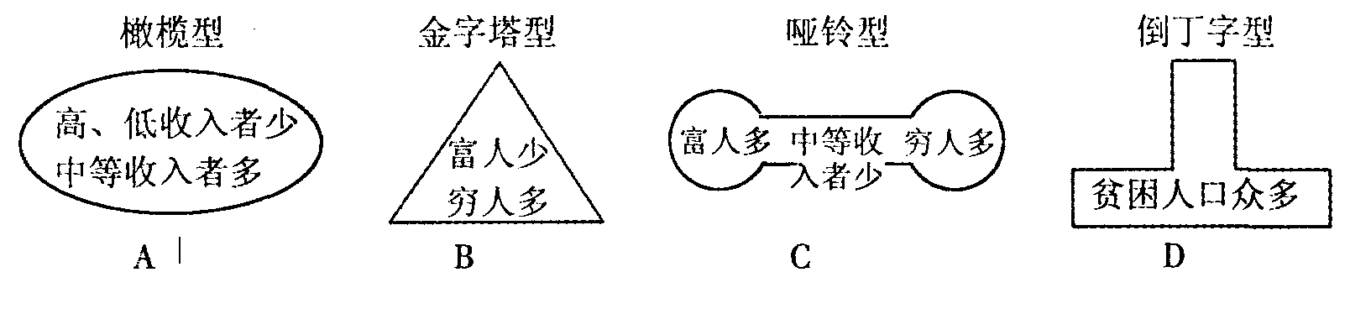

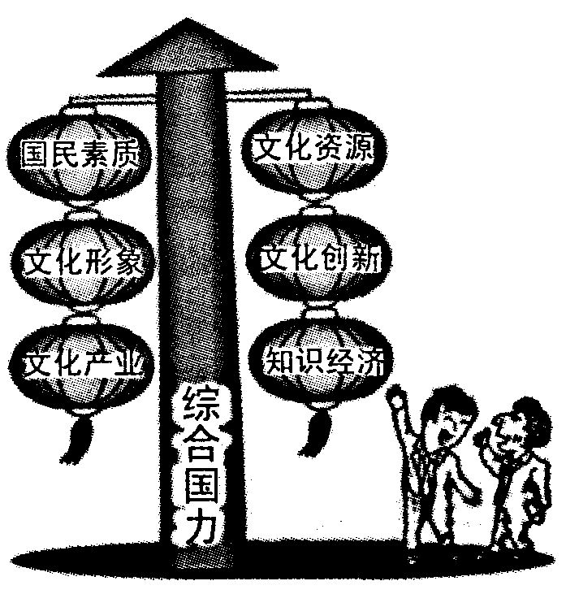
四、分析说明（共12分）
【繁荣社会主义文化，全力构建和谐社会】
29．材料一：文化体制改革
2011年10月15 N18日，中共第十七届六中全会在北
京召开。全会审议通过了《中共中央关于深化文化体制改
革、推动社会主义文化大发展大繁荣若干重大问题的决
定》，《决定》首次提出了建设社会主义文化强国的战略目
标，提出了“加强和改进党对文化工作的领导．是推进文
化改革发展的根本保证，也是加强党的执政能力建设和先
进性建设的内在要求。”这是十七大以来，文化命题首次成
为中央全会的议题。
(1)请对漫画反映内容提炼出一个最合适的观点并运
用九年级《思想品德》“拥护党的领导”知识，说明为什么文化体制改革要加强和改进党的领导？（2分）

材料二：建设文化苏州
《苏州市国民经济和社会发展第十二个五年计划规划纲要》指出：创新和发展新时代苏州城市精神，提高社会公共文明程度，彰显苏州在新一轮区域竞争中的软实力；突出文化惠民主题，完善公共文化服务体系；加快发展文化产业，构建特色鲜明、具有较强竞争力的文化产业体系。通过一系列文化改革举措，苏州正着力打响“文化苏州”品牌。
(2)请你回答苏州的文化改革举措对于苏州现代化建设的有何作用？（2分）并运用九年级《思想品德》“融人民族文化”有关知识，为建设“文化苏州”出谋划策。（3分）

材料三：加强网络管理
2012年4月初，一些不法分子在互联网上无端编造、恶意传播所谓“军车进京、北京出事”等谣言，造成了恶劣社会影响。根据《全国人民代表大会常务委员会关于维护互联网安全的决定》、《互联网信息服务管理办法》、《互联网新闻信息服务管理规定》等法律法规，国家互联网信息办公室责成有关地方网络管理部门进行严肃查处，电信管理部门依法对梅州视窗网、兴宁528论坛等16家网站予以关闭。
(3)结合法律知识回答，公民在网络上自由发表言论的底线是什么？（2分）请运用八年级《思想品德》“权利和义务关系”知识分析公民应如何正确行使权利（3分）

